卒業研究報告題目

視線情報と位置情報を組み合わせた

側方確認動作検知手法の提案

Aaaaaa

Aaaaa

指導教員　田島　孝治　准教授

岐阜工業高等専門学校　電気情報工学科

2013E23　髙木雅哉

平成30年(2018年) 2月xx日　提出

Abstract

目次

第1章. はじめに 1

1.1. 背景 1

第2章. 関連技術 2

第3章. 研究概要 3

3.1. 目的 3

3.2. システム概要 3

第4章. 設計 4

4.1. 設計方針 4

4.2. ソフトウェア 4

第5章. 実装 5

5.1. ソフトウェア 5

第6章. 評価 6

6.1. 実験方法 6

6.1.1. 実験概要 6

6.2. 実験結果 6

6.2.1. 側方確認動作の検知 6

6.2.2. 右左折の検知 6

6.2.3. 車線変更の検知 6

6.3. 考察 7

第7章. まとめ 8

7.1. 研究の成果 8

7.2. 今後の課題 8

参考文献 9

謝辞 10

# はじめに

## 背景

　近年、運転者支援システムが充実してきている。支援の内容は、車線の逸脱、急発進防止、追突防止など多岐に渡る。さらに、日産の自動運転技術「プロパイロット」など高速道路での使用を前提としているなどの条件付きではあるが、ドライバーが行っていた操作をシステムに任せることができる技術も実用化されている。これらの現在実用化されている自動運転技術は部分運転自動化と呼ばれている。

　この技術では、車両の制御のみをシステムが受け持ち、危険を察知した場合にはドライバーの判断で危険を回避するための適切な行動を取る必要がある。そのため、運転支援機能に頼るのではなく、ドライバー自身が運転操作を行うという意識を持つとともに、普段の運転と変わらない安全確認を行う必要がある [1]。

交通事故が起こりやすい場所として、交差点内が挙げられる。交通事故総合分析センターがまとめた統計によると、信号ありの交差点内で起きた事故が15.5%、信号のない交差点内で起きた事故が23.9%、交差点付近で起きた事故が14.2%である。つまり交差点で起きる事故は全体の約54%を占めていることになる [2]。これは、交差点では注意しなければならない点が多いことが原因として挙げられる。さらに、交差点では前方だけでなく、車両の側方の状況にも注意を払う必要がある。左折時には、横断歩道を渡ろうとする歩行者や、車両の左側をすり抜けようとする自転車や原付に注意する必要があり、これらは側方確認または巻き込み確認と呼ばれる。この側方確認は、運転中に車両の進行方向とは別の方向を見る必要があり、運転初心者には難易度が高く、忘れやすい安全確認である。

# 関連技術

## 自動運転技術

### 先進安全自動車

　先進安全自動車とは、ドライバーの安全運転を支援するシステムを搭載した自動車のことである [3]。様々な運転支援技術が普及しており、その一つとして、先行車との接近を自動で検知し衝突が予測される際には自動で減速をする「衝突被害軽減ブレーキ」がある。この技術は平成27年度で国産乗用車の45.5%に搭載されている [4]。この他にも、一定速度で走行しながら、先行車との車間距離を制御するACC(Adaptive Cruise Control)や、走行車線の中央付近を維持するように制御するLKAS(Lane Keeping Assist System)などが実用化されている。

### 自動運転レベル

　自動運転技術には様々な段階が想定されており、手動運転から完全自動運転までをシステムの介入度に応じて4段階から5段階に分類している。細かな名称や定義は国や団体によって異なっているが、大まかに表2-1のような分類となっている [3]。システムがすべての運転操作を行う、自動運転と呼ばれるのは、レベル3以上である。

　　　　　　　　　　　　　表2-1　自動運転レベル

|  |  |  |
| --- | --- | --- |
| レベル | 名称 | 内容 |
| 0 | 運転者支援なし | 従来の運転 |
| 1 | 運転者支援 | 特定の条件でACC、LKASなどが作動し、  運転操作を個別に支援する |
| 2 | 部分的自動運転 | ACCやLKASなどのシステムが同時に作動し、  車両の制御が行われる |
| 3 | 条件付き自動運転 | 車両の制御と危険察知をシステムが行い、  危険が見つかった場合の応答を運転者に委ねる |
| 4 | 完全自動運転 | 運転者が車両の制御を行うことはない |

## 視線入力装置

### 視線入力装置とは

　視線入力装置とはアイトラッカーとも呼ばれる、目の動きを取得するためのデバイスである。視線検出技術を用いてユーザーがどこを見ているかを推定し、これをコンピュータに入力する [5]。一般的な視線入力装置では、視線を検出するためのハードウェアに、視線情報を使用しコンピュータを操作するためのソフトウェアが同梱されている。

### 基本原理

　視線検出技術では、ユーザーの視線方向を測定するために目の動きを検出する。目の動きの検出は、目を動かしたときに動かない部分と動く部分を検出することから始まる。この動かない部分を基準点、動く部分を動点と呼ぶ。基準点と動点を検出した後、基準点に対する動点の位置に基づいて、視線方向を測定する。この基本的な原理は、どの視線入力装置でも変わらない [6]。

　基準点と動点の選び方には様々な種類があり、使用するハードウェアや目的によって使い分けられている。一般的な視線入力装置で使用されているのは角膜反射法と呼ばれる技術である。弱い赤外線を目に照射し、その反射光の角膜上の位置を基準点とし、瞳孔の位置を動点として視線方向を推定する。この方法では、赤外線の光源と赤外線カメラが必要になるため、装置の規模は比較的大きくなる。また、可視光カメラを使用しての視線検知を可能にする方法もある。基準点を目頭にし、動点を虹彩とする方法である。この方法では、光源を用意する必要がなく、通常の可視光カメラのみで視線検出が可能になるため装置の規模は比較的小さくなる [6]。

　この2つの方法にはそれぞれメリット・デメリットが存在し、前者の方法では、装置の規模が大きくなるというデメリットはあるものの、より高精度な視線検出を可能にする。後者の方法では、装置の規模が小さくなるというメリットはあるが、あまり精度が良くないという特徴がある。

# 研究概要

## 目的

本研究では、視線情報と位置情報を組み合わせて、運転中の側方確認動作をできるだけコストを抑えて検知することを目標とする。これは、初心者ドライバーが実際の運転中に安全確認ができているのかを確認するためである。GPSを使い、運転中の位置情報を取得し、交差点の右左折などの車両の挙動を検知する。また、運転中の視線を計測し、左右の安全確認を確認する。

## 提案方式の概要

　本研究で提案する方式の概要を図3-1に示す。この方式では視線情報をローカルで利用されるWebカメラとWebGazer.jsによって取得する。またGPSロガーによって運転中の位置情報を取得する。視線情報から側方確認を、位置情報から交差点の右左折と車線変更を検知し、組み合わせることで実際の運転中に正しい安全確認ができているのかを確認する。

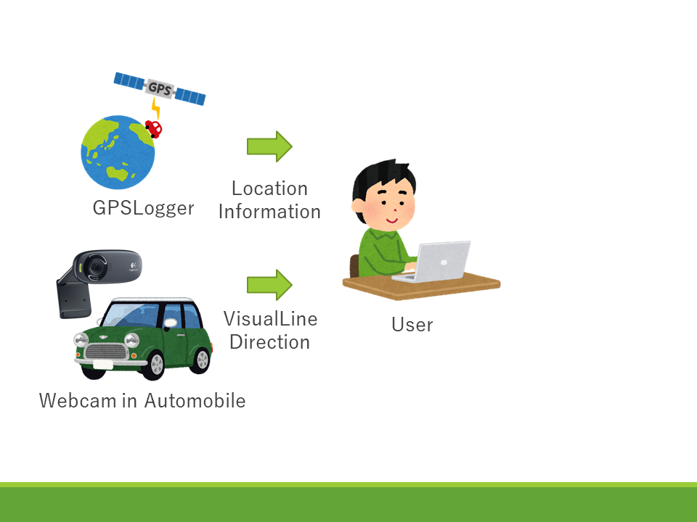

図3-1　システム概要

# システム概要

## 設計方針

数

## ソフトウェア

# 実装

## ソフトウェア

設

# 評価

## 実験方法

## 実験結果

### 側方確認動作の検知

### 右左折の検知

### 車線変更の検知

## 考察

# まとめ

## 研究の成果

本

## 今後の課題

本

# 参考文献

[1] 自動運転レベルの定義を巡る動きと今後の対応（案）: 内閣官房IT総合戦略室

https://www.kantei.go.jp/jp/singi/it2/senmon_bunka/detakatsuyokiban/dorokotsu_dai1/siryou3.pdf

[2] 全自動車事故の発生状況 : 三井住友海上

http://www.ms-ins.com/special/rm_car/accident-data/

[3] 自動運転技術に関わる国際ガイドラインの概要と課題 : 交通安全環境研究所

https://www.ntsel.go.jp/forum/2014files/1106_1445.pdf

[4]「安全運転サポート車」の普及啓発に関する関係省庁副大臣等会議 : 経済産業省

http://www.meti.go.jp/report/whitepaper/data/pdf/20170404002_2.pdf

[5] ローコスト視線入力装置による意思伝達環境の構築およびマニュアル作成 : 伊藤史人

http://alsjapan.org/wp-content/uploads/2017/06/%E4%BC%8A%E8%97%A4%E5%8F%B2%E4%BA%BA%E6%B0%8F_%E5%A0%B1%E5%91%8A%E6%9B%B8%EF%BC%88%E5%85%A8%E6%96%87%EF%BC%89.pdf

[6]視線検出技術-基本原理 : 富士通研究所

http://www.fujitsu.com/jp/group/labs/resources/tech/techguide/list/eye-movements/p03.html